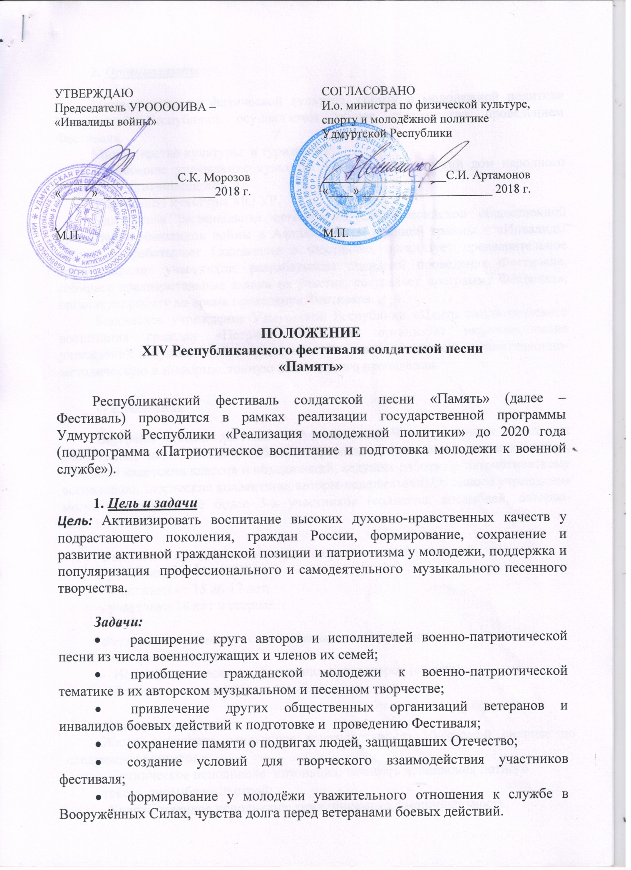

- Организаторы

Министерство по физической культуре, спорту и молодежной политике Удмуртской Республики осуществляет общее руководство проведением Фестиваля.
Министерство культуры и туризма УР.
Автономное учреждение культуры УР «Республиканский дом народного творчества-Дом молодежи».
Управления культуры МО УР.
Удмуртская региональная организация Общероссийской общественной организации инвалидов войны в Афганистане и военной травмы – «Инвалиды войны» разрабатывает Положение о Фестивале, организует предварительное прослушивание участников, разрабатывает сценарий проведения Фестиваля, собирает предварительные заявки на участие, составляет программу Фестиваля, организует работу во время проведения Фестиваля.
Бюджетное учреждение Удмуртской Республики «Центр патриотического воспитания граждан «Патриот Отечества» организует информирование учреждений и организаций о проведении Фестиваля, оказывает организационно-методическую и информационную помощь в его проведении.

- Участники

Ветераны боевых действий в Афганистане, Чечне и других локальных конфликтах, члены семей погибших, курсанты военно-патриотических клубов, учащиеся кадетских классов и объединений, ведущих работу по патриотическому воспитанию, творческие коллективы, авторы-исполнители. От одного учреждения могут участвовать не более 3-х участников (солистов, ансамблей, авторов-исполнителей).

Фестиваль проводится по трем возрастным категориям:
- участники до 14 лет;
- участники от 15 до 17 лет;
- участники 18 лет и старше.

Фестиваль проводится по следующим номинациям:
- Авторы-исполнители;
- Исполнитель песен профессиональных авторов (солист);
- Вокальные коллективы, ансамбли.

Критерии оценки:

Жюри оценивает конкурсное выступление по 10-бальной системе по следующим критериям:
- Техническое исполнение: интонация, точность исполнения нотного
текста, ансамблевый строй;
-Художественное исполнение: темп, динамика, эмоциональность,
выразительность, артистичность;
- Соответствие теме фестиваля;
- Презентация программы: репертуар, его сложность, внешний вид
(костюмы).

- Условия, сроки и порядок проведения Фестиваля

Конкурс проводится в три этапа:

- первый этап – каждый район самостоятельно проводит предварительные прослушивания своих конкурсантов. После предварительного прослушивания и отбора, район подает заявку на выступление во втором этапе (до 04 октября 2018г.);

- второй этап – зональный этап конкурса по графику (с 14 сентября по 29 ноября 2018г.). От каждого района не более 3-х участников (коллективов) в каждой номинации;
Видеозаписи не рассматриваются.
Каждый участник исполняет одно разнохарактерное произведение продолжительностью не более четырех минут.
Обязательное условие – исполнение песен военной тематики.

- 19 октября в г. Можга ДК «Октябрь», пер. Чапаева, 8: г. Можга, Алнашский, Граховский, Кизнерский, Малопургинский, Можгинский районы.
- 6 октября в п. Игра МБУК «Игринский РДК и С «Нефтяник», микрорайон Нефтяников, 34: г. Глазов, Балезинский, Глазовский, Дебёсский, Игринский, Кезский, Красногорский, Юкаменский, Ярский районы.
- 13 октября в п. Ува Здание кинотеатра «Восток» МУК «Увинский РИМЦ» ул. Энгельса, д.15: Увинский, Сюмсинский, Селтинский, Вавожский районы.
- 20 октября в Сарапульский район, с. Сигаево РКЦ «Спектр», ул. Лермонтова, 32: г.Сарапул, Камбарский, Каракулинский, Киясовский, Сарапульский районы.
- 27 октября в г. Ижевске АПОУ УР «ТРИТ им. А.В. Воскресенского» ул. М. Горького, 73: г. Воткинск, Ижевск, Воткинский, Завьяловский, Шарканский, Якшур-Бодьинский районы.

На всех зональных турах после просмотра конкурсных программ и церемонии награждения состоится творческая лаборатория с руководителями коллективов.

- третий этап – заключительный конкурс.

Участниками заключительного конкурса становятся победители зональных туров.
Заключительный этап Фестиваля состоится 17 ноября 2018 года в ДК «СТРОИТЕЛЬ » за магазином «Север» (г. Ижевск, ул. Коммунаров, 353а)
На заключительном конкурсе участники исполняют одно произведение, рекомендованное членами жюри, исполненное на зональном туре.

Выступления участников Фестиваля оценивает жюри, сформированное Оргкомитетом из числа известных музыкантов, ветеранов боевых действий, авторов-исполнителей, педагогов.
Решение жюри оформляется протоколом и не подлежит пересмотру.
Участники исполняют произведения под собственный аккомпанемент, a`capella, в сопровождении концертмейстера, инструментальной группы или фонограммы «минус один». Фонограммы должны быть представлены на CD или MD, записаны в порядке очерёдности. Все CD должны быть промаркированы с указанием следующей информации: название коллектива, номинация, название песни.
Авторы-исполнители предоставляют жюри текст песен в 2-х экземплярах.

Заявки на участие второго этапа зонального конкурса в Фестивале (Приложение № 1.1; 1.2; 1.3) принимаются Оргкомитетом Фестиваля до 04 октября 2018г. тел. 8 (3412) 51-04-37, 8 (3412) 51-00-79 e-mail: izhiva@udm.ru.
К Заявке приложить Согласие (Приложение № 2) родителя (законного представителя) несовершеннолетнего участника фестиваля.

5. Награждение
Участники, занявшие 1, 2 и 3 места в направлениях: вокальная группа; солист, автор-исполнитель в трёх возрастных категориях, награждаются Дипломами Оргкомитета и призами.
Для поощрения отличившихся участников спонсоры и организации, шефствующие над Фестивалем, могут учреждать и вручать собственные призы (приз зрительских симпатий, приз автору песенного произведения за лучшие стихи, приз композитору за лучшую мелодию песенного произведения и т.п.).

6. Финансирование:
Расходы, связанные с организацией и проведением Фестиваля, осуществляются за счёт средств Министерства по физической культуре, спорту и молодежной политике Удмуртской Республики.
Оплата проезда участников к месту проведения Фестиваля и обратно, командировочные расходы и транспортное обслуживание участников осуществляются за счёт направляющих организаций, и/или из личных средств участников Фестиваля.

ПРИЛОЖЕНИЕ 1.1

ЗАЯВКА СОЛИСТА
на участие во втором туре XIV Республиканского фестиваля солдатской песни «Память»

Направляющая организация____________________________________________________________
Адрес, телефон направляющей организации _____________________________________________
Солист
Населенный пункт ____________________________________________________________________
Ф.И. О. исполнителя __________________________________________________________________
Дата рождения исполнителя (число, месяц, год)____________________________________________
номер мобильного телефона, e-mail ______________________________________________________
_____________________________________________________________________________________
Ф. И.О. художественного руководителя __________________________________________________
номер мобильного телефона, e-mail ______________________________________________________
_____________________________________________________________________________________
Конкурсный репертуар солиста (название песни, авторы)
1. __________________________________________________________________________________
2. __________________________________________________________________________________
Музыкальное сопровождение___________________________________________________________
Необходимое техническое оснащение____________________________________________________
____________________________________________________________________________________
Продолжительность выступления _______________________________________________________
Дата заполнения заявки _______________________________________________________________

Заявка составлена с учётом Согласия родителей (законных представителей) несовершеннолетних участников на обработку персональных данных участников мероприятия.
Ф.И.О., должность и место работы ответственного за сбор персональных данных _____________________________________________________________________________________
________________________________________________________________________________________________ (подпись)

ПРИЛОЖЕНИЕ 1.2

ЗАЯВКА АНСАМБЛЯ
на участие во втором туре XIV Республиканского фестиваля солдатской песни «Память»

Направляющая организация____________________________________________________________
Адрес, телефон направляющей организации _____________________________________________
Ансамбль
Населенный пункт ____________________________________________________________________
Название ансамбля (возраст)____________________________________________________________
Численный состав ансамбля ____________________________________________________________
Ф. И.О. художественного руководителя __________________________________________________
номер мобильного телефона, e-mail ______________________________________________________
_____________________________________________________________________________________
Конкурсный репертуар солиста (название песни, авторы)
1. __________________________________________________________________________________
2. __________________________________________________________________________________
Музыкальное сопровождение__________________________________________________________
Необходимое техническое оснащение___________________________________________________
____________________________________________________________________________________
Продолжительность выступления _______________________________________________________
Дата заполнения заявки _______________________________________________________________

Заявка составлена с учётом Согласия родителей (законных представителей) несовершеннолетних участников на обработку персональных данных участников мероприятия.
Ф.И.О., должность и место работы ответственного за сбор персональных данных ______________________________________________________________________________
________________________________________________________________________________________________ (подпись)

ПРИЛОЖЕНИЕ 1.3

ЗАЯВКА АВТОРА-ИСПОЛНИТЕЛЯ
на участие во втором туре XIV Республиканского фестиваля солдатской песни «Память»

Направляющая организация____________________________________________________________
Адрес, телефон направляющей организации _____________________________________________
Автор-исполнитель
Населенный пункт ____________________________________________________________________
Ф.И. О. исполнителя __________________________________________________________________
Дата рождения исполнителя (число, месяц, год)____________________________________________
номер мобильного телефона, e-mail ______________________________________________________
_____________________________________________________________________________________
Ф. И.О. художественного руководителя __________________________________________________
номер мобильного телефона, e-mail ______________________________________________________
_____________________________________________________________________________________
Конкурсный репертуар (название песни, авторы)
1. __________________________________________________________________________________
2. __________________________________________________________________________________
Музыкальное сопровождение___________________________________________________________
Необходимое техническое оснащение____________________________________________________
____________________________________________________________________________________
Продолжительность выступления _______________________________________________________
Дата заполнения заявки _______________________________________________________________

Заявка составлена с учётом Согласия родителей (законных представителей) несовершеннолетних участников на обработку персональных данных участников мероприятия.
Ф.И.О., должность и место работы ответственного за сбор персональных данных _____________________________________________________________________________________
________________________________________________________________________________________________ (подпись)

ПРИЛОЖЕНИЕ № 2

СОГЛАСИЕ родителей
на участие в XIV Республиканском фестивале
солдатской песни
«Память»
Я,_________________________________________________________________________________________________________________________________________________________________________________,
Ф.И.О родителя (законного представителя ребенка) контактный телефон
Родитель (законный представитель) участника (цы) __________________________________________ ________________________________________________________________________________________
Фамилия, имя, отчество ребёнка
настоящим даю свое согласие на размещение фотографий и информации об участии моего ребёнка в конкурсе «Фестиваля», на сайте, стендах, на видеоматериалах о работе УРООООИВА – «Инвалиды войны».
По первому требованию родителей или иных законных представителей участника(цы) согласие может быть отозвано письменным заявлением.
Данное согласие действует с «___»____________ 20___г. ______________________________________
Ф.И.О., подпись лица, давшего согласие

